Дата проведення уроку 16.04.20
Група: АС-73
Професія: Слюсар з ремонту колісних транспортних засобів
Майстер в/н: Калмиков В.О.
Вайбер та телеграм 0995684019
е-mail: andrey03323@gmail.com
Урок № 12
Тема програми: Технічне обслуговування автомобілів
Тема уроку: Контрольний огляд технічного стану елементів шасі
Мета уроку:
навчальна: формування умінь та застосовувати одержані знання для
розвитку навчально-виробничих задач при контрольному огляді технічного стану елементів шасі
виховна: виховати творче відношення до праці і навчання при контрольному огляді технічного стану елементів шасі
розвиваюча: розвити творчий підхід до роботи як засіб виховання
стійкого професійного інтересу при контрольному огляді технічного стану елементів шасі
Дидактичне забезпечення уроку: конспект, навчальний елемент, відео урок + силка

Структура уроку:
Повторення пройденого матеріалу 8.00 – 9.30 з теми : «Контрольний огляд технічного стану джерел і споживачів електрообладнання» ( відповідайте письмово та присилайте на viber, телеграм або пошту)

1. Що перевіряють під час перевірки стартеру
2. Що перевіряють під час перевірки генератора
3. Що перевіряють під час перевірки акумулятора
4.Як перевіряють щільність акб
5.Опищіть безпеку праці при контрольному огляді технічного стану джерел і споживачів електрообладнання

- Пояснення нового матеріалу 9.30 - 12.00

  - Інструктаж з ОП та БЖД
Слюсар з ремонту колісних транспортних засобів повинен:
- бути уважним, не відволікатися сам і не відволікати інших;
- не допускати на робоче місце осіб, які не мають відношення до роботи; не проводити слюсарні роботи поза робочим місцем без дозволу майстра;
- перед початком слюсарних робіт треба повісити табличку «двигун не вмикати», «працюють люди» та повідомити що ви розпочинаєте працювати
- стежити, щоб руки, взуття та одяг були завжди сухими-це зменшить ймовірність електротравми;
- для захисту очей обов'язково користуватися окулярами або захисними шитками
- стежити, щоб дроти електричних пристроїв були надійно ізольовані і захищені від механічних пошкоджень і високих температур;
- слідкувати щоб промаслені ганчірки були у спеціальному ящику;
- не працювати на несправному обладнанні; про помічені несправності на робочому місці і в обладнанні повідомити майстру і без його вказівки до роботи не приступати;
- обов'язково відключати обладнання при перервах в роботі;
- виконувати тільки ту роботу, яка доручена майстром і по якій дано інструктаж;
- зачистку з’єднань виконувати в окулярах, захисній масці від пилу або распіраторі.
  - Організація робочого місця
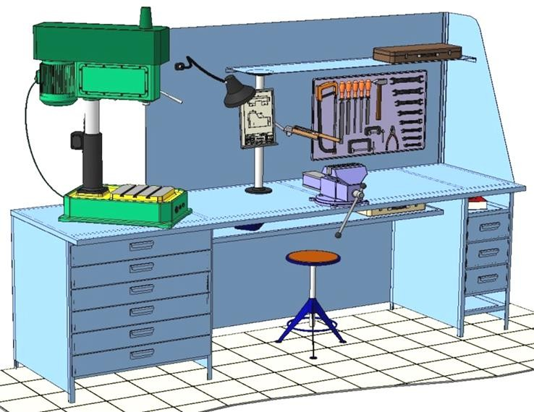
Основним робочим місцем автослюсаря поза постів і ліній технічного обслуговування і ремонту є пост, обладнаний слюсарним верстатом, на якому розбирають і збирають зняті з автомобіля вузли та прилади й виконують слюсарно-підганяльні і інші роботи.
Кришку верстата оббивають тонкої листової (покрівельної) сталлю, що охороняє, його від пошкоджень і полегшує утримання в чистоті.
Приступаючи до роботи, автослюсар повинен підготувати всі необхідні для її виконання інструмент і пристосування і правильно розташувати їх на верстаті

- На столі стоїть передбачити пристосування для:
- безпечної укладання власника в процесі перестановки вироби;
- швидкого доступу до витратних матеріалів;
- розташування інструментів (молотка, напилка, ліхтарика, щітки по металу, ключів тощо);

  - Опис технологічного процесу
- Спочатку підберіть необхідний інструмент.
- Розкладіть інструмент який по ліву руку а який по праву
- Перевірте надійність інструментів.
- Увімкніть допоміжне світло.
- Зафіксуйте автомобіль або агрегат чи вузол.
- В процесі роботи потрібно протирати інструмент від мастила чи відчищати від стружки.
Порядок перевірки технічного стану елементів шасі
Технічний стан елементів шасі перевіряється у вказівці порядку:

- Оглянути елементи шасі транспортного засобу на предмет відсутності пошкоджень, деформацій і розломів. При огляді рам особливу увагу слід приділяти відсутності тріщин в місцях кріплення на стелі зчіпного пристрою, запасного колеса і паливних баків, а також в місцях з'єднання лонжеронів і поперечин рами. Основні місця контролю елементів рами вказані на малюнку:
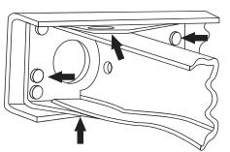

Мал. Основні місця контролю елементів рами транспортного засобу

При огляді елементів підвіски особливу увагу слід приділяти перевірці корінних листів ресор, наявності деформації реактивних тяг, штанг і важелів підвіски і цілісності пневморессор і майданчиків їх кріплення.
- Перевірити надійність кріплень елементів шасі шляхом додатки до них ненормований знакозмінних зусиль. Особливу увагу при цьому слід приділяти кріпленню до рами кронштейнів підвіски і запасного колеса, а також паливних баків. У підвісках необхідно перевірити надійність кріплення драбин ресор, важелів і амортизаторів. Крім того, слід перевіряти стан кріплення агрегатів трансмісії. У карданної передачі перевіряється надійність кріплення фланців карданного валу і проміжної опори. Різьбові з'єднання, що підлягають фіксації за допомогою шплінтів, повинні бути надійно зафіксовані. При необхідності слід оцінити затяжку різьбових з'єднань шляхом простукування.
- Перевірити стан шарнірів підвіски транспортного засобу на стенді для перевірки люфтів. Для цього встановити транспортний засіб на стенд перевіряється віссю, заглушити двигун і підкласти упори під колеса осі, невстановленої на стенді. Включити стенд в режимі поперечного руху рухомих майданчиків. Привести в рух майданчики з одночасним підсвічуванням за допомогою переносної лампи місць розташування шарнірів. Наявність люфту виражається видимим істотним взаємним переміщенням сполучених деталей. Поздовжні реактивні тяги і шарніри, що діють в поздовжньому напрямку, перевіряються в режимі поздовжнього переміщення рухомих майданчиків стенду. При цьому повинен бути приведений в дію робоче гальмо.
- У транспортних засобах, оснащених пневматичною підвіскою, додатково оглянути пневморессори на предмет відсутності пошкоджень і потертостей, які оголюють шар армування. Крім того, необхідно переконатися у відсутності витоку повітря з елементів пневмопривода. При необхідності перевірити положення важеля регулятора рівня підлоги і тиск на контрольному виведення регулятора рівня підлоги. Порівняти отримані значення з зазначеними в табличці підприємства-виготовлювача.
- Перевірити карданний вал на предмет надійності кріплення, відсутності люфтів в шарнірах.
- Оглянути амортизатори на предмет відсутності витоків робочої рідини.
При необхідності перевірити держатель запасного колеса, лебідку і механізм підйому-опускання запасного колеса.

МІНІСТЕРСТВО ОСВІТИ І НАУКИ УКРАЇНИ
ДЕРЖАВНИЙ НАВЧАЛЬНИЙ ЗАКЛАД
«РЕГІОНАЛЬНИЙ ЦЕНТР ПРОФЕСІЙНОЇ ОСВІТИ ІННОВАЦІЙНИХ ТЕХНОЛОГІЇ БУДІВНИЦТВА ТА ПРОМИСЛОВОСТІ»

НАВЧАЛЬНИЙ ЕЛЕМЕНТ

Назва: «Контрольний огляд технічного стану елементів шасі»

Професія «Слюсар з ремонту колісних транспортних засобів»

Професійна кваліфікація Слюсар з ремонту колісних транспортних засобів 4-го розряду

Навчальний елемент | Код | Стор.
Назва: Контрольний огляд технічного стану елементів шасі  Професія: «Слюсар з ремонту колісних транспортних засобів» | 7231 | 1

МЕТА
Вивчивши даний елемент, ви зможете:
- Виконувати контрольних огляд технічного стану елементів шасі.
- Виконувати організацію контрольного огляду технічного стану елементів шасі.

МАТЕРІАЛЬНО-ТЕХНІЧНЕ ЗАБЕЗБЕЧЕННЯ
Назва | Кількість
Засоби індивідуального захисту (спеціальний одяг) | 15
лом | 5
Переносний ліхтар | 5

Зв’язні модульні елементи:
Організація робочого місця
Підготовчі та заключні роботи
Контрольний огляд технічного стану елементів шасі

Навчальний елемент | Код | Стор.
Назва: Контрольний огляд технічного стану елементів шасі  Професія: «Слюсар з ремонту колісних транспортних засобів» | 7231 | 2

- Організація робочого місця

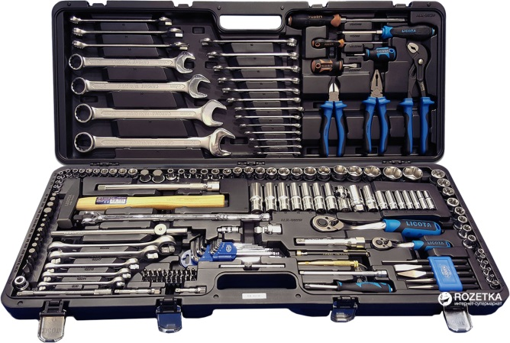

- Одягнути засіби індивідуального захисту
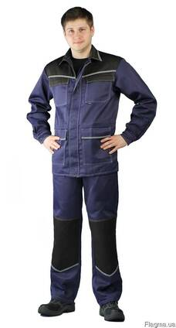

Навчальний елемент | Код | Стор.
Назва: Контрольний огляд технічного стану елементів шасі  Професія: «Слюсар з ремонту колісних транспортних засобів» | 7231 | 3

- Завести автомобіль на смотрову канаву
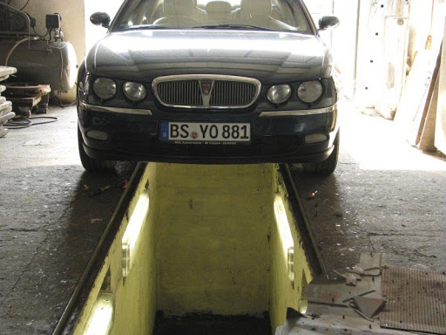

- Під колеса підставити башмаки
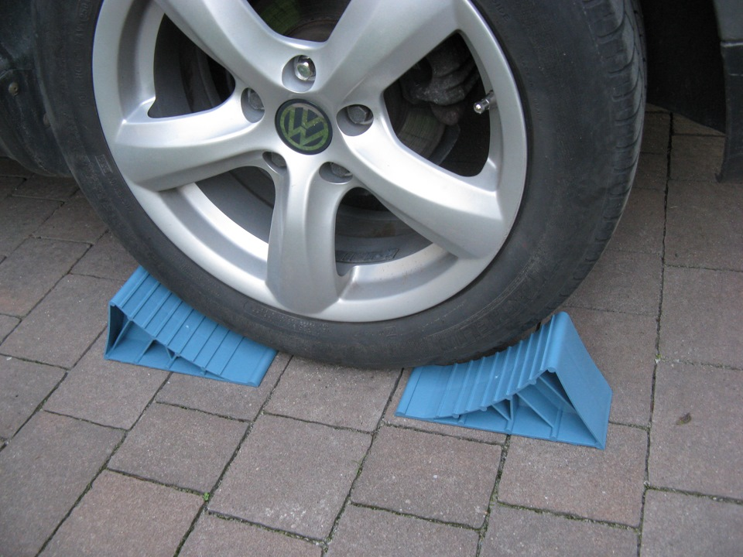
Навчальний елемент | Код | Стор.
Назва: Контрольний огляд технічного стану елементів шасі  Професія: «Слюсар з ремонту колісних транспортних засобів» | 7231 | 4

- Перевірити передню частину шасі
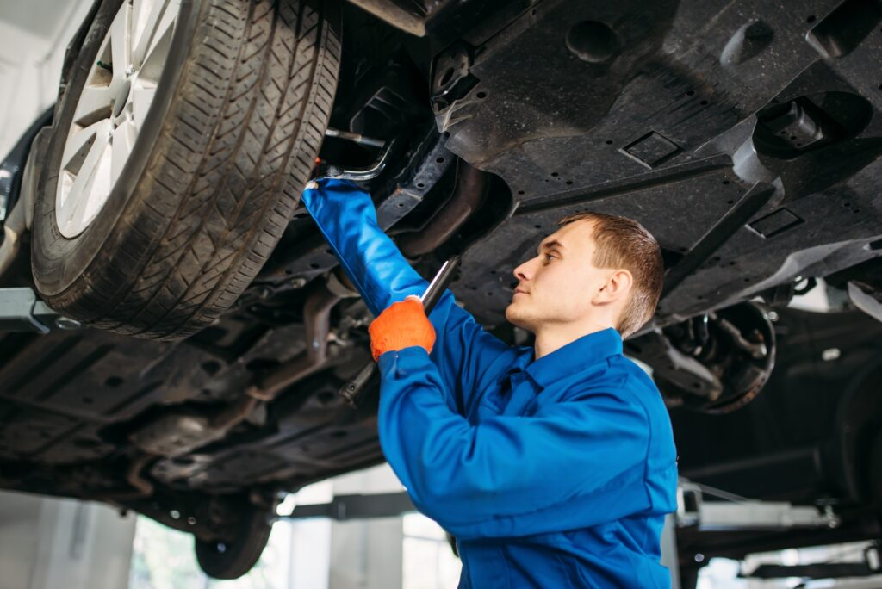

- Перевірити задню частину шассі
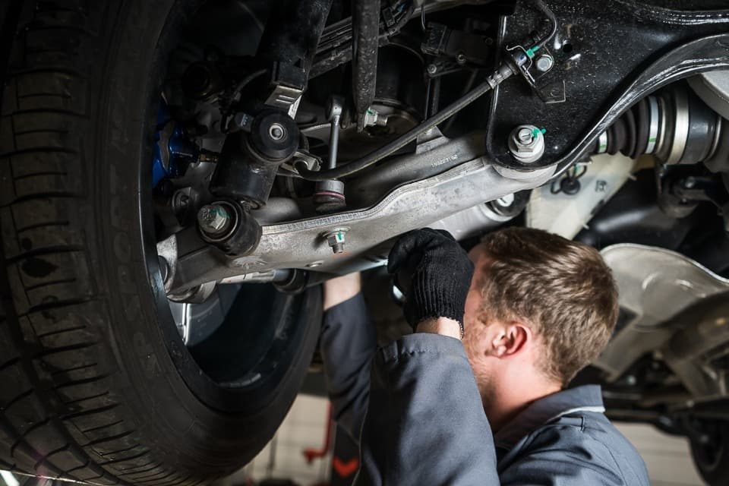

ТЕСТ ДОСЯГНЕНЬ
Зміст тесту, практичних занять | Відповіді учнів | Відмітка майстра в/н
 |  | знає, уміє | не знає, не вміє
Який інструмент використовують для перевірки шасі?
а) Лом
б) Стетоскоп
в) Мультиметр
Що перевіряють в передні частині шасі?
а) шарові опори
б) кут розвалу та сходження коліс
в) кріплення двигуна

БЕЗПЕКА ПРАЦІ ПРИ КОНТРОЛЬНОМУ ОГЛЯДІ ТЕХНІЧНОГО СТАНУ ЕЛЕМЕНТІВ ШАСІ
До початку робіт необхідно:
- Отримати інструктаж про безпечні умови праці і прийоми виконання виробничого завдання
- Передивитись робоче місце і перевірити правильність розташування налагодженість інструментів, інвентарю, приладів,
- Одягти спецодяг
При контрольному огляді технічного стану елементів шасі:
- Перевірити наявність та справність всього інструменту
- Під час роботи:
А) підібрати засоби індивідуального захисту, що відповідають характер виконуваної роботи і перевірити їх на відповідність вимогам;
Б) перевірити робоче місце і підходи до нього на відповідність вимоги безпеки праці;
В) підібрати технологічну оснастку, інструмент, устаткування, необхідні при виконанні робіт, перевірити їх на відповідність вимогам безпеки праці
Слюсар з ремонту колісних транспортних засобів не повинен приступати до виконання роботи за таких порушень вимог охорони праці:
А) Недостатньо освітлення робочих місць;
Б) Використання в зоні роботи світильників напругою 50 В;
В) Несправності засобів захисту працюючих, інструменти чи обладнання, зазначених в інструкціях виробників, за яких не допускається;
Г) Несвоєчасне проведення чергових випробувань або закінчення терміну експлуатації засобів захисту працюючих, встановленого заводом-виробником
- По завершенню робіт:
- Прибрати зі стіни інструмент, привести у порядок робоче місце і проходи
- Повідомити майстра про всі неполадки, що виникли під час роботи.

Відеоролик за посиланням
- https://www.youtube.com/watch?v=YZWsZGmdabY&t=477s
- https://www.youtube.com/watch?v=4JDePScyJm8&t=39s
- https://www.youtube.com/watch?v=MkTsw9Dyt1Y&t=65s
- https://www.youtube.com/watch?v=zV9PH5XEbQ4
- Закріплення нового материалу 12.00-13.30

1.Що перевіряють під час перевірки передньої частини підвіски
________________________________________________________________________________________________________________________________________________________________________________________________________________________________________________________________________
2. Що перевіряють під час перевірки задньої частини підвіски
________________________________________________________________________________________________________________________________________________________________________________________________________________________________________________________________________
3. Як перевіряють рульові наконечники
________________________________________________________________________________________________________________________________________________________________________________________________________________________________________________________________________
4.Як і несправності можуть бути в ходовій частині
________________________________________________________________________________________________________________________________________________________________________________________________________________________________________________________________________
5.Опищіть безпеку праці при контрольному огляді технічного стану елементів шасі
__________________________________________________________________________________________________________________________________________________________________________________________________________________________________________________________________________________________________________________________________________

1.4 Домашнє завдання: Зробіть кросворд на дану тему

Відповіді надсилати 16.04.20 року з 12.00 -13.30 :
на Viber або Телеграм 0995684019
е-mail: andrey03323@gmail.com

Майстер виробничого навчання: В.О.Калмиков

